автономное профессиональное образовательное учреждение

Вологодской области

«Вологодский колледж связи и информационных технологий»

**СОГЛАСОВАНО:**

Заместитель директора по методическому сопровождению и инновационной деятельности

___________________ С.В. Потылицына

«____» ________________ 2023г.

КУРСОВОЙ ПРОЕКТ   
  
**ПРОектирование и разработка веб-приложения для фитнес-зала**

Группа: ИСП-419р, специальность 09.02.07 «Информационные системы и программирование»

Студент: _____________________ Е.А. Огольцов «_____»_______________2023г.

Руководитель __________________ Р.А. Дусанюк «_____»_______________2023г.

Вологда,

2023г.

**СОДЕРЖАНИЕ**

ВВЕДЕНИЕ………………………………………………………………………........................3

1. ТЕХНИЧЕСКИЕ ХАРАКТЕРИСТИКИ ПРОЕКТИРОВАНИЯ И РАЗРАБОТКИ ВЕБ-ПРИЛОЖЕНИЯ ДЛЯ ФИТНЕС-ЗАЛА …...................................................................................4

2. ЭТАПЫ ПРОЕКТИРОВАНИЯ И РАЗРАБОТКИ ВЕБ-ПРИЛОЖЕНИЯ ДЛЯ ФИТНЕС-ЗАЛА …........................................................................................................................................12

ЗАКЛЮЧЕНИЕ……………………………………………………............................................25

СПИСОК ИСПОЛЬЗОВАННЫХ ИСТОЧНИКОВ…………………………….…………….26

**ВВЕДЕНИЕ**

В настоящее время очень важно стараться вести здоровый образ жизни, а для этого очень помогает тренажёрный зал. Ведь там можно не только заниматься спортом, но ещё и следить за своим здоровьем и питанием.

Фитнес-зал – это то место, где можно провести свое время с пользой, отвлечься от забот и хлопот, физический труд хорошо успокаивает и отвлекает от негативных мыслей

Актуальность темы создания веб-приложения для фитнес-зала сегодня неоспорима. Разработка и создание веб-приложения для фитнес-зала представляет собой отличное маркетинговое решение для организаций, а также удобство в приобретении услуги информации об этом зале.

Предметом исследования курсового проекта является проектирование и разработка веб-приложения для фитнес-зала.

Объектом исследования курсового проекта является веб-приложение для фитнес-зала.

Целью курсового проекта является проектирование и разработка веб-приложения для фитнес-зала.

Для достижения поставленной цели были определены следующие задачи:

1. Исследовать предметную область разработки веб-приложения.

2. Выбрать и описать инструментальные средства реализации веб-приложения.

3. Разработать макет и дизайн будущего веб-приложения.

4. Верстка веб-приложения.

Курсовой проект состоит из введения, двух разделов, заключения и списка использованных источников.

**РАЗДЕЛ 1. ТЕХНИЧЕСКИЕ ХАРАКТЕРИСТИКИ ПРОЕКТИРОВАНИЯ И РАЗРАБОТКИ ВЕБ-ПРИЛОЖЕНИЯ ДЛЯ ФИТНЕС-ЗАЛА**

Фитнес-зал – это место, в котором ты можешь прокачивать себя, а именно:

1. Улучшить все виды мышц;
2. Дисциплинировать себя;
3. Следить за питанием;
4. Укрепить здоровье.

Сайт – это комплект взаимосвязанных веб-страниц, содержащих изображения, текст, аудио, видео или иной контент. Веб-сайт может быть одностраничным или многостраничным, а его содержимое имеет возможность быть обычным словом или же держать всевозможные носители. Веб-сайты бывают:

1. Веб-сайты знакомств;
2. Веб-сайты блогов;
3. Веб-сайты сообществ;
4. Образовательные веб-сайты;
5. Поисковые системы и т. д.

Веб-приложение - это приложение, в котором юзер ведет взаимодействие с хостом, у которого имеется поддержка браузера. Основная составляющая веб-приложение делится между сервером и потребителем, данные сберегаются большей частью преимущественно на сервере, замен информацией исполняется по сети.

Веб-приложения можно разделить на несколько составляющих:

1. Бэкэнд (хостовая доля приложения) находится на удаленном компе, который имеет возможность находится в любом пространстве, а также имеет возможность быть написан на различных языках программирования: HTML, PHP, Python и другие. В случае если сделать приложение, применяя лишь только серверную доля, то в итоге любых переходов между блоками, отправки форм и обновления данных - сервер сделает HTML-файл и страничка в браузере будет перезагружена.
2. Фронтэнд (клиентская доля приложения) производится в браузере юзера. Данная составляющая пишется с помощью функций Jаvаsсriрt. Приложение имеет возможность состоять лишь только из клиентской части, в случае если не потребуется беречь пользовательские данные подольше 1-го сеанса. Это имеют все шансы быть, к примеру, фоторедакторы или же обычные игрушки.
3. Одностраничное приложение. Больше увлекательным вариантом считается внедрение как бэкэнда, например, и фронтэнда. С поддержкой их взаимодействия возможно сделать приложение, которое станет трудиться всецело без перезагрузки странички в браузере. Или же в облегченной версии, когда переходы меж секциями вызывают перезагрузки, но всевозможные воздействия в разделе обходятся без них.

Одной из более важных классификаций веб-систем считается классификация по типу компонентных моделей, применяемых при разработке веб-приложений:

1. Первый образ этих веб-приложений имеет возможность подключать в себя программки, не использующие компонентные модели. Сюда входят программки, написанные на несложных языках сценариев.
2. Второй образ веб-приложений - приложения, использующие универсальные компонентные модели, которые в собственную очередь дают возможность расширить работоспособность веб-серверов и воплотить в жизнь бизнес-логику.
3. Третий образ - это веб-приложения, разработанные с внедрением предназначенных моделей компонент, этих как сервлеты и бумаги. Одной из этих компонентных моделей считается Java Servlet [3] - Java-механизм, осуществление которого разрешает расширить работоспособность веб-сервера. Сервлеты ведут взаимодействие с покупателями сквозь принцип запрос-ответ.

Типы веб-приложений:

1. CGI-приложения - приложения, работающие на сервере и передающие данные покупателям. Веб-браузеры важны для работы. Характеристики возможно транслировать сквозь адресную строчку, применяя формы и переменные среды.;
2. Веб-сервисы - программки или же программные модули, вызываемые сквозь Онлайн. Различие произведено в том, собственно, что веб-служба возвращает покупателю конкретный итог. Веб-браузер не потребуется для работы веб-служб;
3. Локальные приложения с помощью Онлайна - независимые программки со встроенными механизмами доступа к разным предложениям сквозь онлайн, этим как регистрация, обновление, справочные системы и, например, далее;
4. Одноранговые приложения - независимые программки, использующие онлайн для взаимодействия с другими однотипными программками (ICQ, Skype).

Главные различия между сайтами и веб-приложениями:

1. Взаимодействие с юзером. На веб-сайтах располагается контент, который пользователь имеет возможность просматривать, слушать и это никаким образом не воздействует на работу вебсайта. В веб-приложении юзер не только потребляет контент, но и манипулирует ими. Пользователь может изменить, добавлять или редактировать контент, информацию, видео- или аудиофайлы.
2. На сайтах аутентификация – не обязательна, юзер имеет возможность как зарегистрироваться, дабы получить доступ к добавочным функциям или же подписаться на обновления, так и не регистрироваться. В веб-приложениях требуется аутентификация. В них предлагается значительно больше различных функций, активностей и взаимодействия с юзером, чем веб-сайт. Чтобы пользоваться всеми данным, для вас нужно войти в собственную учетную запись, применяя свой логин и пароль.
3. Вебсайт отражает лишь только данные, содержащиеся на конкретной страничке и запрошенные юзером, а веб-приложение дает гораздо больше функционал.

Запросы к веб-приложениям:

1. Качество веб-приложения находится в зависимости от степени соотношения притязаниям.
2. Активные запросы определяют работоспособность системы, которую создатели обязаны сделать, дабы юзеры имели возможность исполнять собственные задачки в рамках собственных бизнес-процессов.
3. Нефункциональные запросы - это описание данных приложения, весомых для юзера при работе с системой:
4. Надежность - свойство приложения своевременно выдерживать в поставленных границах смысла всех характеристик, характеризующих дееспособность исполнять требуемые функции в данных режимах и критериях использования;
5. Скорость - среднее время обработки запроса;
6. Защищенность - приложение надлежит отвечать притязаниям безопасности;
7. Масштабируемость - свобода данных приложения от числа юзеров.

Выдающиеся качества веб-приложения для фитнес-зала перед другими аналогами:

1. Довольно благовидный и незатейливый дизайн;
2. Благоприятный и инстинктивно понятный интерфейс;
3. Вероятность детализированной испытания списка всех предложений;
4. Промокании и бонусы;
5. Чат с поддержкой 24/7;
6. Возможность оформить подписку;

Функция «покупка абонемента» не располагается ни на одном веб-сайте, этой услуги нет ни на одном сайте, т.к. необходимо подтверждение личности, а здесь будет возможность при регистрации добавить фото паспорта и личное фото для быстрого подтверждения. Еще на площадке протекут всевозможные конкурсы, розыгрыши и т.п. Будет добавлено разное оформление сайта, чтобы каждый человек мог сделать под себя для более лучшего восприятия информации и просто приятного вида, будут и режимы для людей с ограниченными возможностями, которые хотят заниматься спортом и улучшать свое здоровье.

Этапы проектирования и разработки веб-приложения для фитнес-зала:

1. На исходном рубеже есть концепция, для чего необходим вебсайт, разведка всей информации, которая потребуется, и, вполне вероятно, кое-каких изображений, а также подвергаются анализу все аналоги.
2. Самое главное правильно составить и всерьез отнестись к подготовке технического задания, потому что от него зависит все веб-приложение: как оно будет смотреться, какие функции появятся, в общем, что станет представлено на ключевой страничке, какая информация и где располагается.

Макет вебсайта – это подготовительный набросок, который определяет картину вебсайта и его работоспособность. Буквально, например, же, как чертеж изображается перед строительством жилища, например, и перед разработкой сайта в начале надо визуализировать его в особой программке

Обычно сайты имеют эту композицию (сверху вниз):

1. Верхний колонтитул (шапка, header) имеет возможность смотреться по-всякому – с плакатом или же без него, со слайдером, с видео, с формой обратной связи, с кнопками, с телефонными номерами и значками социальных сетей. Его главная функция – навигация.
2. Ведущий информационный раздел (тело сайта, body). Он имеет информацию о фирмы и ее продуктах, портфолио, информацию о наилучших услугах и маркетинговых промоакциях. А в разделе контакты вы сможете увидеть адрес и номера телефонов фирмы.
3. Нижний колонтитул (подвал вебсайта, footer) дублирует контактную информацию — адрес, телефон, навигацию, иконки социальных сетей. Тут не редко располагают знак копирайта и предупреждение о защите авторских прав.

Все составляющие макета обязаны быть находятся симметрично, соблюдая математическую гармонию. В случае если у вас макет с центрированием элементов, то они обязаны быть четко в центре, со схожими полями слева и справа. В случае если формируется фотогалерея, боковые, верхние и нижние поля обязаны быть одинаковыми.

Асимметричная верстка подчиняется законам симметрии, как бы необычно это ни звучало. К примеру, фотографии могут выделяться по ширине, но высота и поля схожи.

Дизайн сайта - это дизайн контента, совокупность всех графических составляющих на интернет-странице. Прежде под веб-дизайном понимался только визуальное оформление, но сейчас на первый план вышел комфорт юзера, в следствие этого к задачам веб-дизайнера добавились аналитика и грамотное структурирование информации на веб-сайте.

Главная задача дизайна - познакомить пользователя со страничкой. Это упрощает его взаимодействие с веб-страницей, а означает, оказывает позитивное воздействие на конверсию и поведенческие моменты. Обдуманный дизайн делает верные эмоции о фирме.

Дизайн также надо понимать и внимательно обращать внимание на различные мелочи. Для начала надо определиться с цветовой палитрой, дабы все укладывалось совместно и не попадалось на очи, затем проделываем макет, разбрасываем блоки по тех-заданию. Для дизайна применяется приложение: Figma. Figma объединяет всех участников процесса проектирования, чтобы команды могли быстрее создавать более качественные продукты.

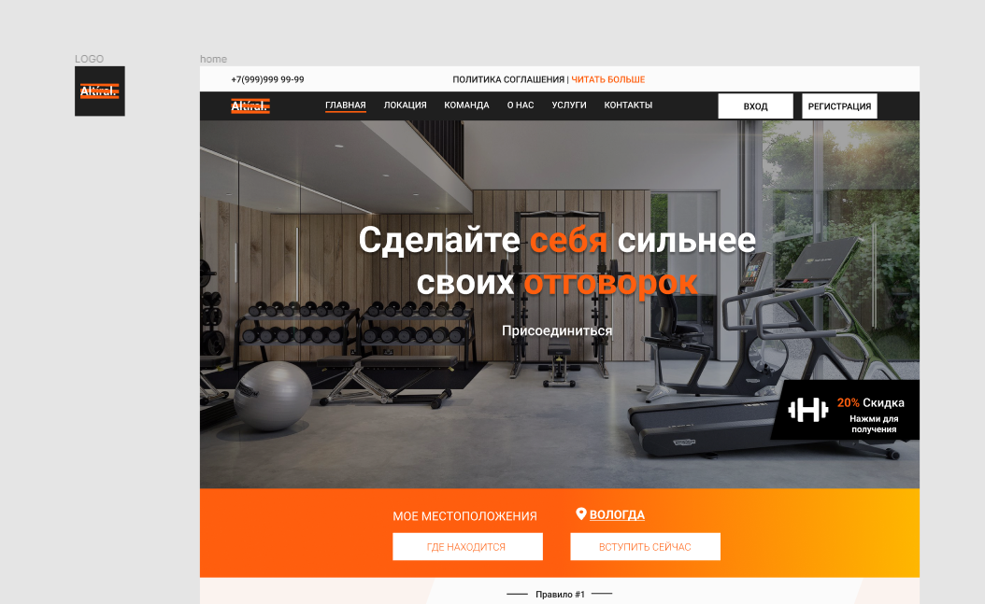

Рисунок 1. Макет веб-приложения

Верстка- один из основных этапов, начинаем писать код по техническому коду, используя все свои знания. Самое главное — это правильно подписать классы, чтобы не путаться, сохранить весь требуемый функционал, дизайн и простоту в понимание. Используется приложение: Microsoft Visual Studio Code. Visual Studio Code - это редактор кода, переопределенный и оптимизированный для создания и отладки современных веб- и облачных приложений. Код Visual Studio бесплатен и доступен на вашей любимой платформе - Linux, macOS и Windows.

HTML (от английского HyperText Markup Language) - это язык гипертекстовой разметки текста. Это нужно для размещения составляющих на интернет-странице: слов, иллюстраций, таблиц, аудио- и видеофайлов.

HTML состоит из команд тегов, которые докладывают браузеру, как показывать помещенную в них информацию. Это составляющие интернет-страницы. У всякого тега есть имя, заключенное в угловые скобки

Принцип работы разметки:

1. Вы вводите ссылку вебсайта или же интернет-страницу в адресную строку.
2. Браузер посылает запрос на данный адрес и получает файл в формате HTML.
3. Код из результирующего файла поочередно преобразуется в визуальные объекты.

CSS (каскадные таблицы стилей) позволяет делать превосходно выглядящие интернет-страницы. CSS — это язык для определения того, как документы представляются юзерам - как они оформляются, находятся и т.д.

Документ как правило представляет собой текстовый файл, структурированный с внедрением языка разметки: HTML – более известный язык разметки, но вы еще сможете повстречать иные языки разметки, такие как SVG или же XML.

CSS возможно применить для довольно незатейливого дизайна, к примеру, конфигурации цвета и объема заголовков и ссылок. Его, возможно, применить для сотворения макета, превратив столбец текста в макет с главной областью содержимого и боковой панелью для соответственной информации. Его, в том числе и возможно, применить для этих эффектов, как мультипликация.

CSS — это язык, базирующийся на правилах: вы определяете критерии, которые определяют группы стилей, которые обязаны быть использованы к конкретным составляющим или же группам составляющих на вашей интернет-странице.

Каркас обрисовывает начальную болванку и комплект руководств, которые упрощают достижение конечной цели: легче окончить каркас корабля и фундамент жилища, чем собирать с нуля.

Фреймворки программирования подходят для заключения множества задач: создания интернет-магазинов, блогов, приложений с множеством. активных юзеров. Каждая CMS-система - это фреймворк, который довольно заполнить контентом, и незатейливый интернет-магазин готов.

При разработке фреймворка разработчик программного обеспечения учитывает его структуру и ограничения. Фреймворк воплотил классы, предопределенные переменные, константы и готовые решения для отдельных активных вероятностей: испытания запросов, работы с основанием данных, авторизации, работы с формами. Как и в Тетрисе, в фреймворке для вас надо взять нужные блоки, связать их и применить.

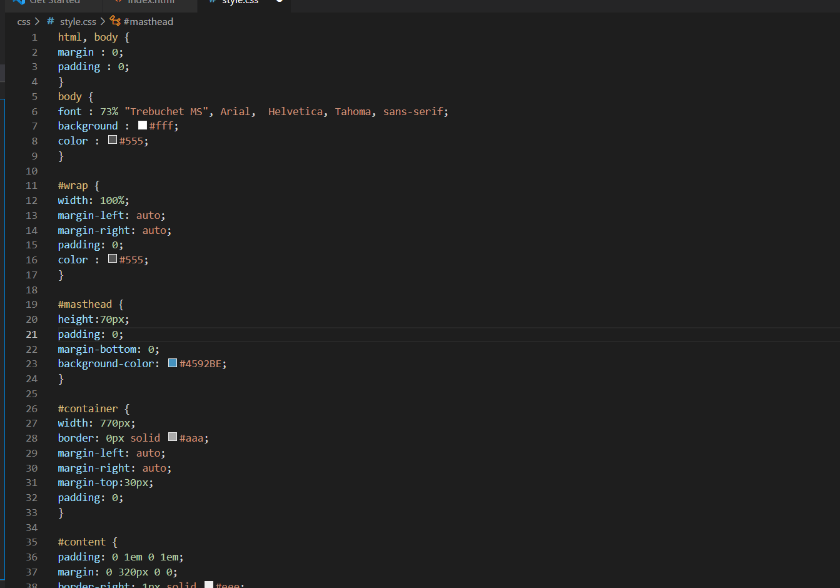

Рисунок 2. Верстка веб-приложения

Мы заполняем вебсайт всей информацией, проверяем на валидность код и начинаем тестирование его, проводим все нужные тесты, особенно обратить внимание на регистрацию, подтверждение личности и оформление абонемента.

Запросы к системе в целом:

1. Вероятность сотворения комфортного для юзера интерфейса, который станет просто настраиваться пользователем;
2. Обеспечивание конфигурации информации, продвижения по службе и списка услуг;
3. Степень надежности веб-приложения обязан отвечать технологии программирования.

Запросы к пользовательскому интерфейсу:

1. Гарантировать комфортное и действенное внедрение веб-приложения для всякого пользователя;
2. Обеспечивать функциональность, соответствовать задачам пользователя;
3. Возможность регистрации, оформление абонемента и участие в розыгрышах.

Запросы к документации по программному обеспечиванию:

1. Техническое задание, оформленное по ГОСТ 19.201-78;
2. Руководство системного программиста по ГОСТ 19.503-79;
3. Руководство программиста по ГОСТ 19.504-79;
4. Руководство оператора по ГОСТ 19.505-79.

Главные задачи, которые имеют все шансы быть решены в процессе сотворения вебсайта:

1. Наращивание размера текстовой и графической информации, представленной на сайте;
2. Создание версии вебсайта, приспособленной для просмотра на мобильных устройствах, и версии вебсайта (отдельные странички сайта) на британском языке;
3. Интеграция добавочных функций, которые могут помочь сделать лучше или же облегчить каждое воздействие юзера.

**РАЗДЕЛ 2. ЭТАПЫ ПРОЕКТИРОВАНИЯ И РАЗРАБОТКИ ВЕБ-ПРИЛОЖЕНИЯ ДЛЯ ФИТНЕС-ЗАЛА**

Разработка макета:

1. После просмотра достаточного количества аналогов, был создан макет для главной страницы.

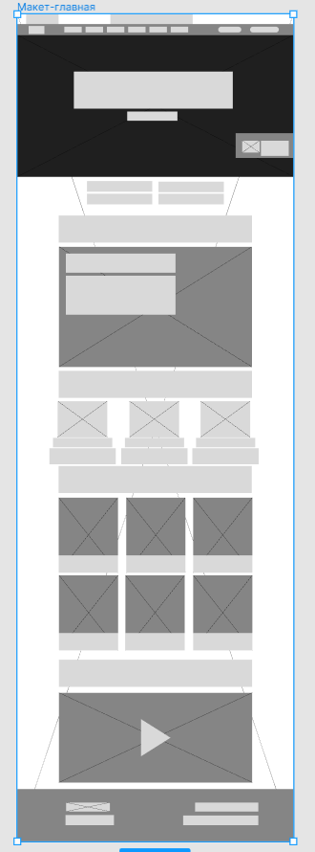

Рисунок 3. Макет главной страницы

1. После главное страницы проектируются макеты для входа и регистрации.

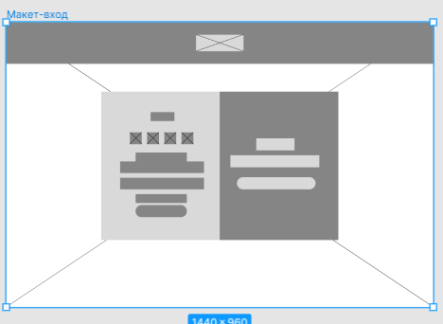

Рисунок 4. Макет страницы «входа»



Рисунок 5. Макет страницы «регистрации»

1. Ну и на конец создаем макет для страниц «услуги», «профиль» и «о нас».

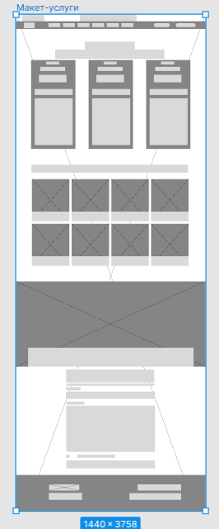

Рисунок 6. Макет страницы «услуги»

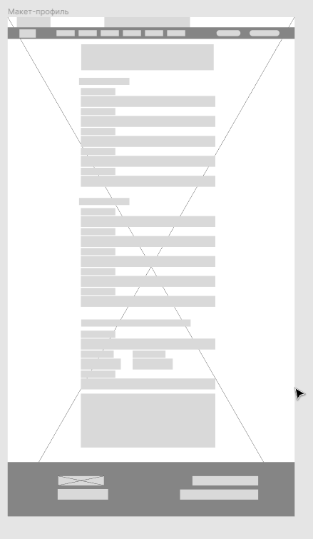

Рисунок 7. Макет страницы «личный профиль»

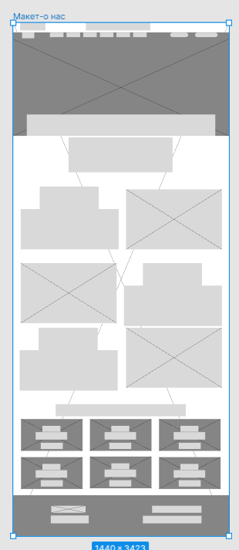

Рисунок 8. Макет страницы «о нас»

Разработка дизайна:

1. На главной странице будут расположены:

* Шапка с логотипом, навигацией и контактами;
* Оффер с актуальной скидкой;
* Местоположение;
* Правила, которые необходимо соблюдать;
* Тренера;
* Видео с кратким пояснением того, что будет происходить на занятиях;
* Подвал с навигацией, контактами и копирайтом.

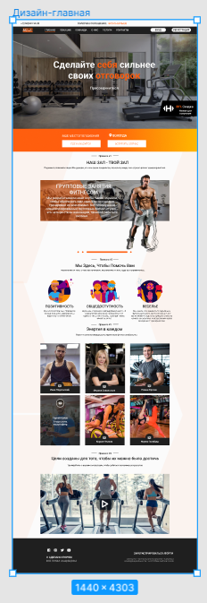

Рисунок 9. Дизайн главной страницы

1. На странице «вход» будут 2 поля для заполнения: логин и пароль, а также будет вход с помощью социальных сетей и кнопки для быстрого перемещения между входом и регистрацией.

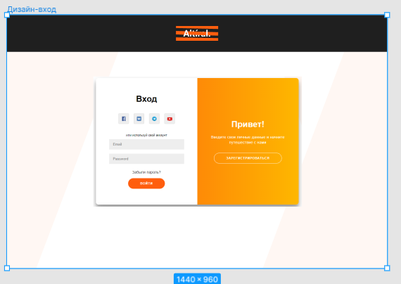

Рисунок 10. Дизайн страницы «вход»

1. На странице «регистрация» будет 6 полей для заполнения: ФИО, логин, телефон, почта, пароль и повтор пароля , а также регистрация с помощью социальных сетей и кнопки для быстрого перемещения между входом и регистрацией.

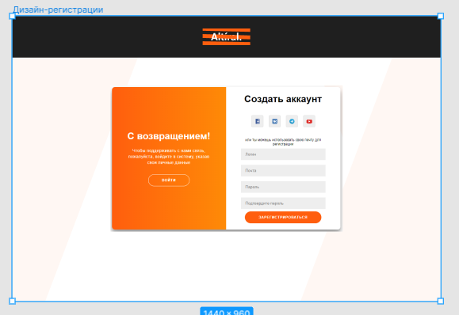

Рисунок 11. Дизайн страницы «регистрация»

1. На странице «услуги» будут расположены:
   * + - Шапка с логотипом, навигацией и контактами;
       - Местоположение с картой;
       - Виды абонементов;
       - Предоставляемые услуги;
       - Обратная связь;

* Подвал с навигацией, контактами и копирайтом.

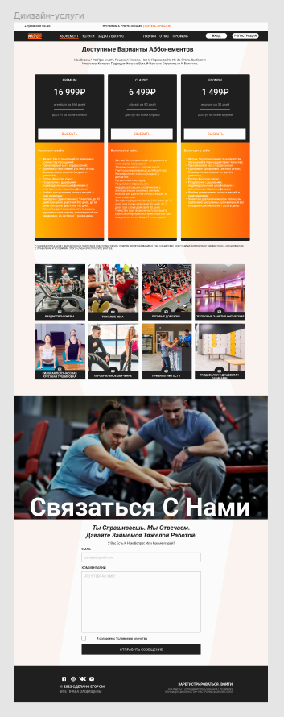

Рисунок 12. Дизайн страницы «услуги»

1. На странице «профиль» будут расположены:
   * Шапка с логотипом, навигацией и контактами;
   * Поля личной информации;
   * Поля адреса;
   * Поля оплаты;
   * Подвал с навигацией, контактами и копирайтом.

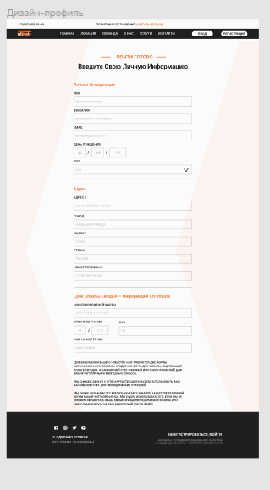

Рисунок 13. Дизайн страницы «профиль»

1. На странице «о нас» будут расположены:

* Шапка с логотипом, навигацией и контактами;
* Информация о нас;
* Адреса всех тренажерных залов;
* Подвал с навигацией, контактами и копирайтом.

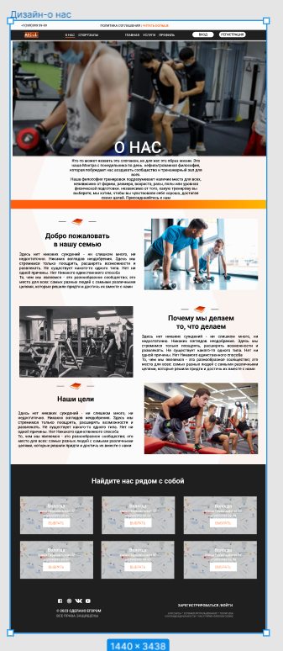

Рисунок 14. Дизайн страницы «о нас»

Верстка веб-приложения:

* + - 1. Первым шагом верстаем главную страницу и уже от нее будем отталкиваться.

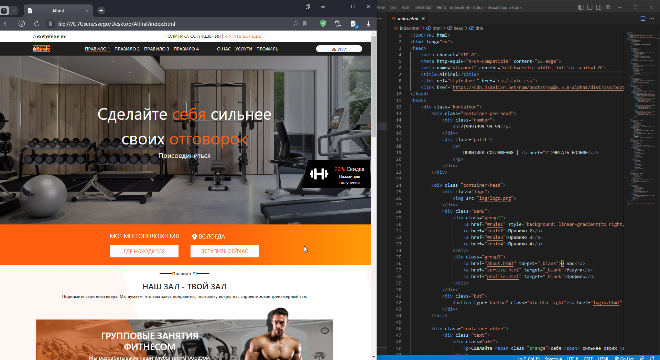

Рисунок 15. Верстка главной страницы

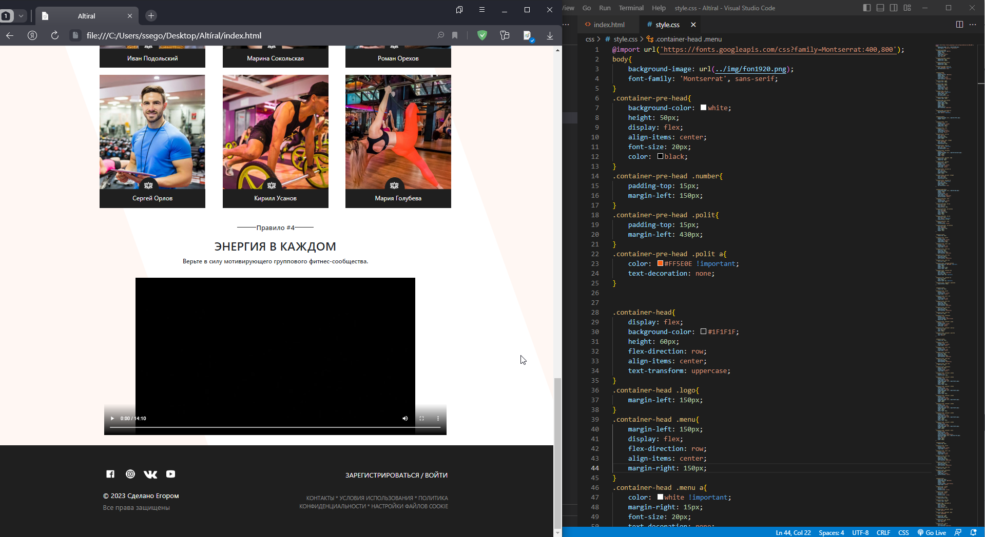

Рисунок 16. Применение стилей на главной странице

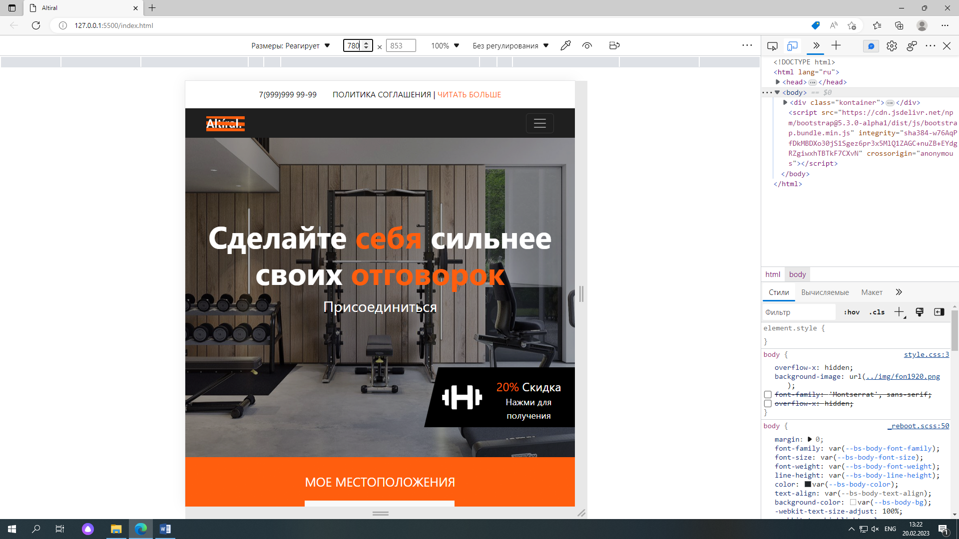

Рисунок 17. Адаптация для планшета на главной странице

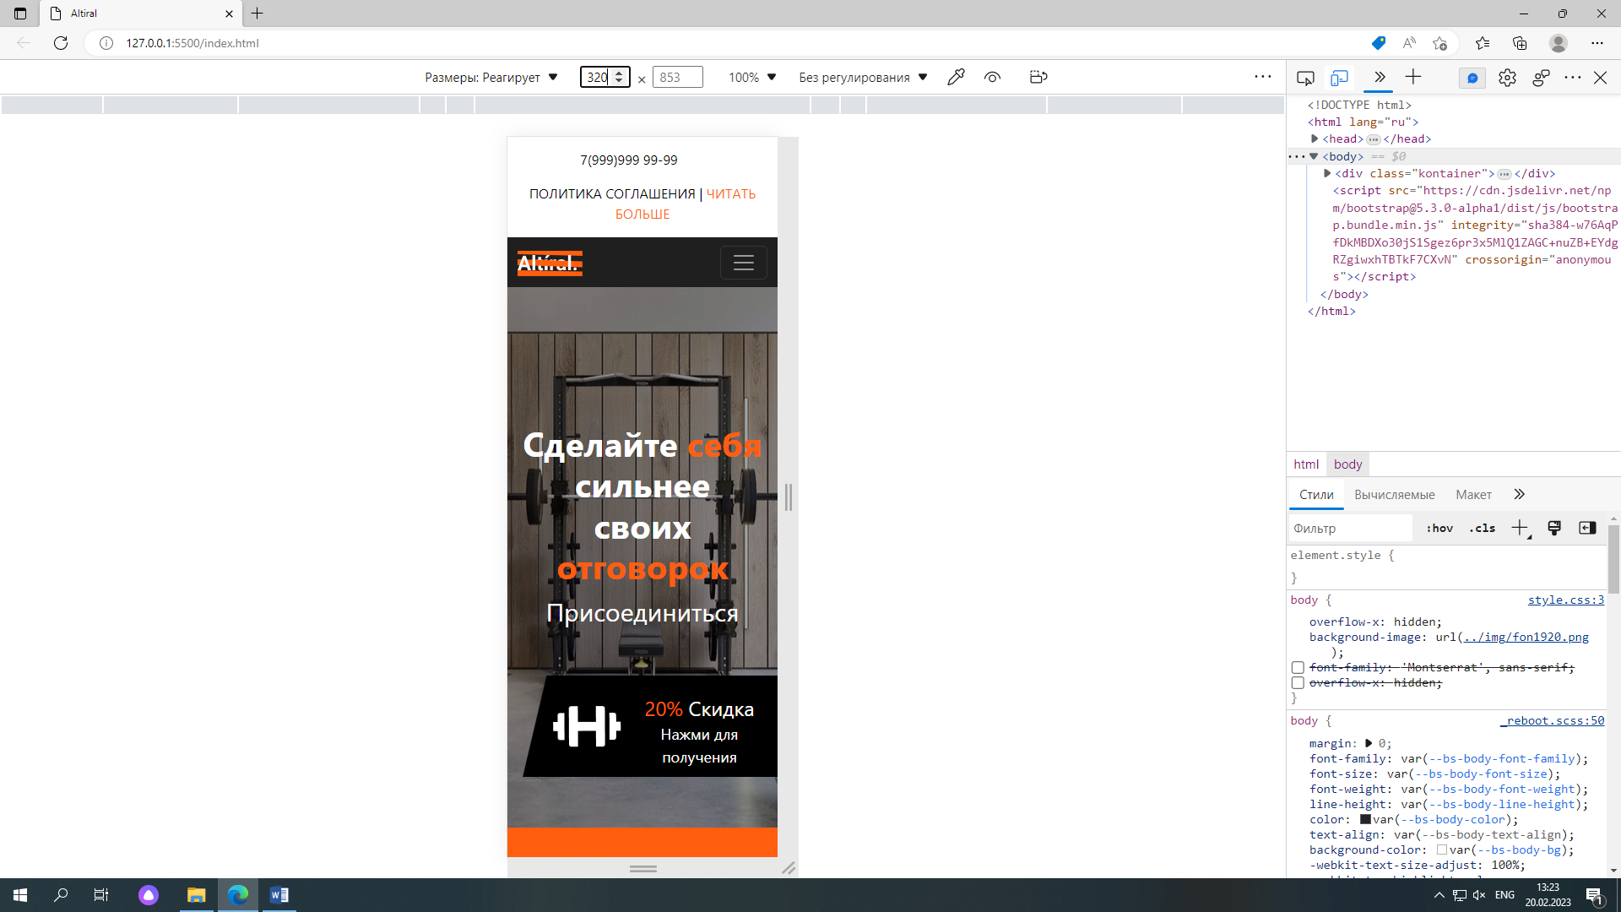

Рисунок 18. Адаптация для телефона на главной странице

1. Далее идут страницы «о нас», «услуги» и «профиль», в них используется практически то же самое, что и на главной.

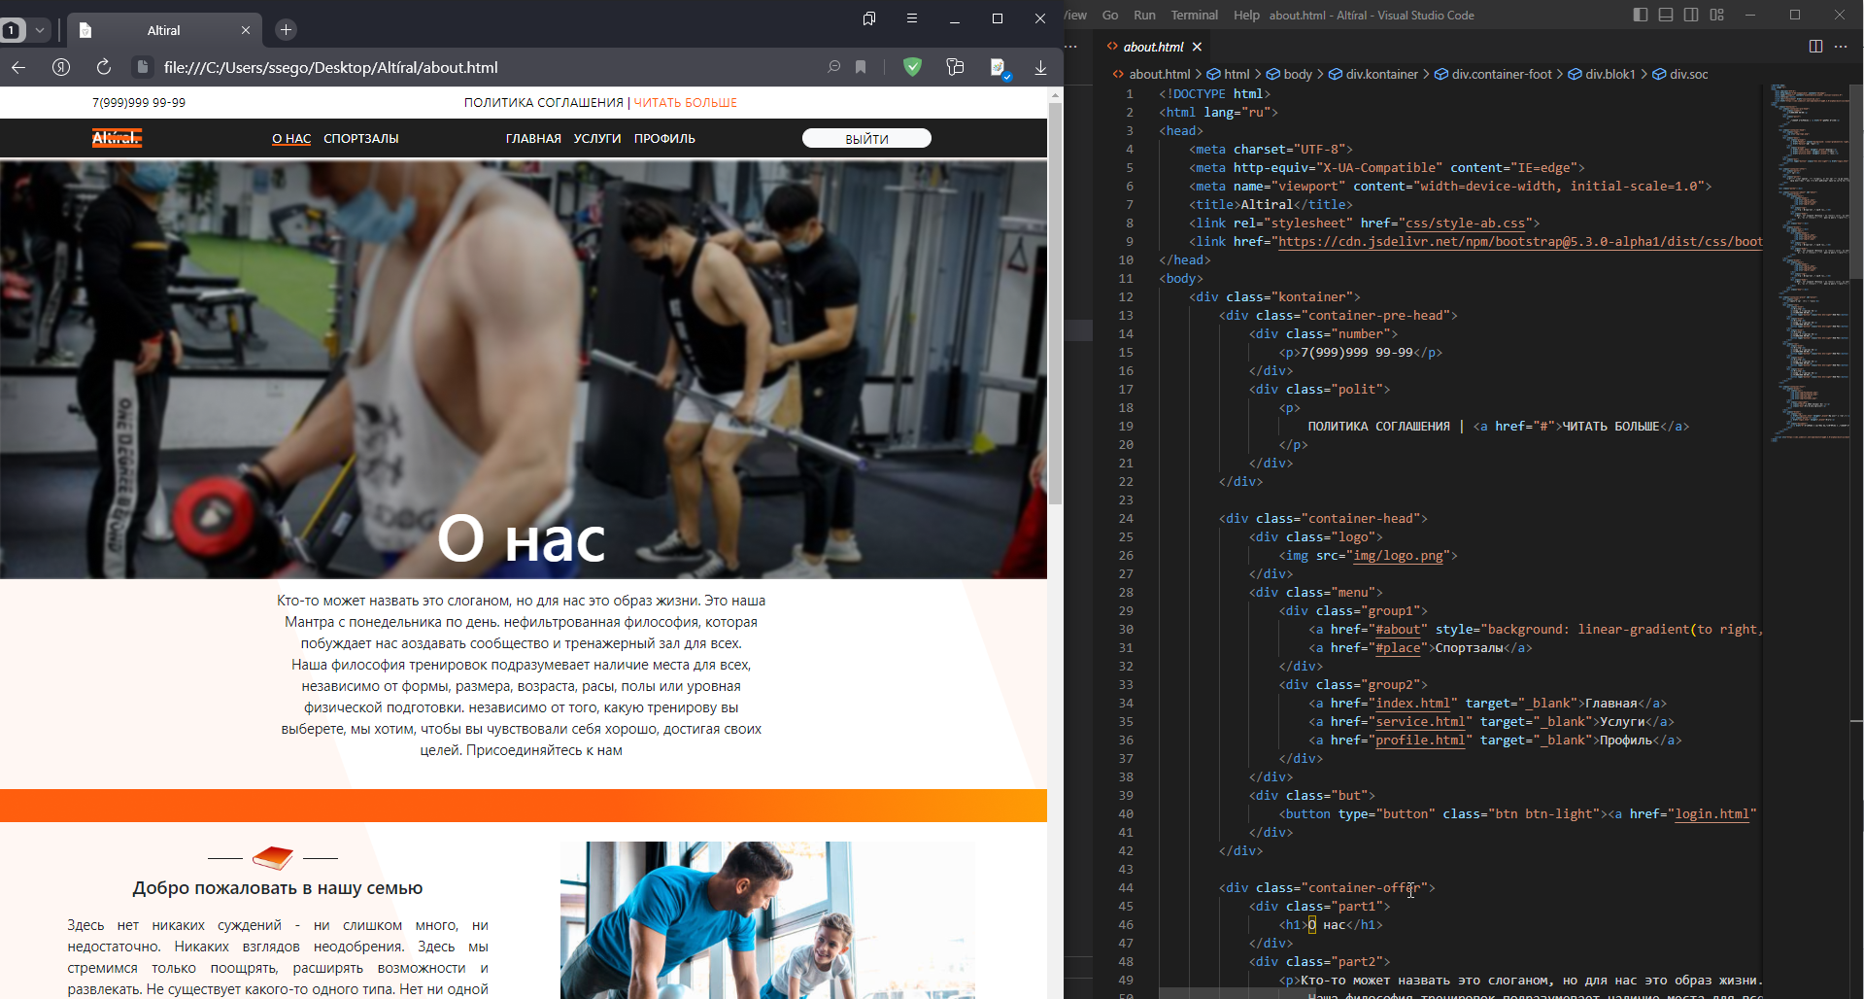

Рисунок 19. Верстка страницы «о нас»

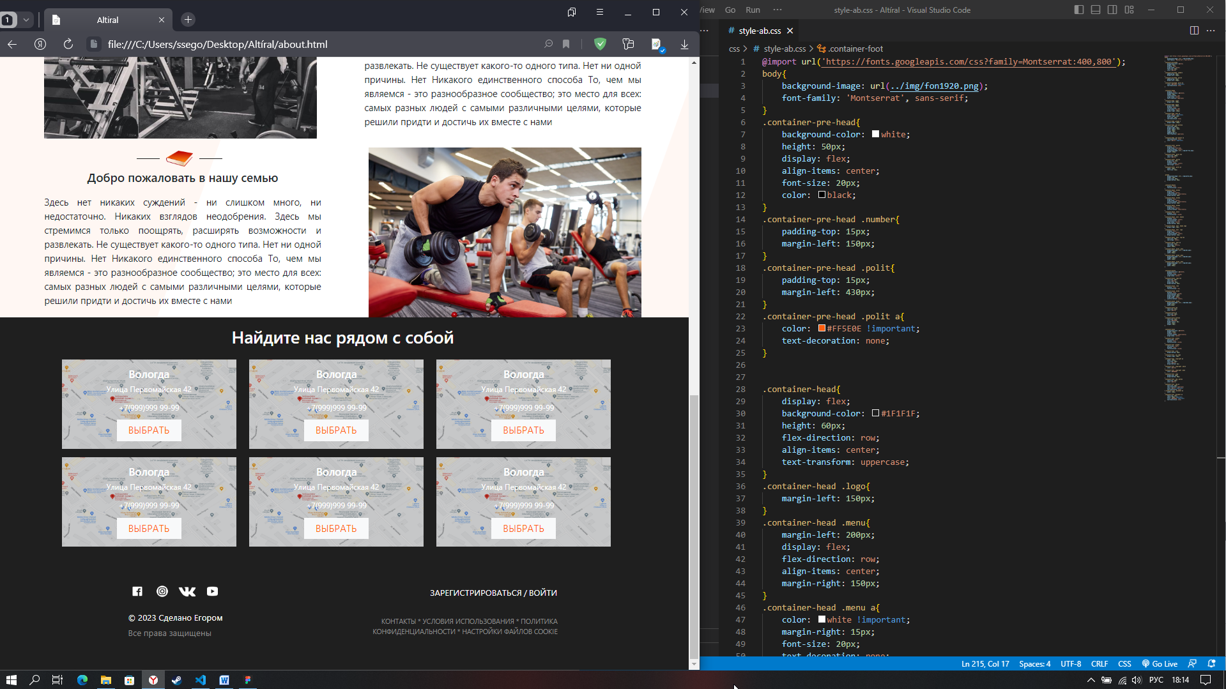

Рисунок 20. Применение стилей на странице «о нас»

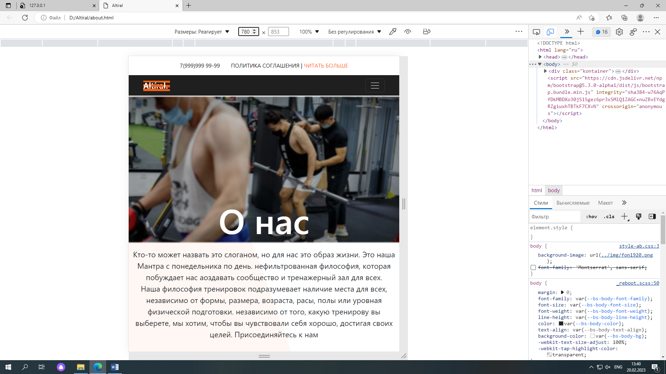

Рисунок 21. Адаптация для планшета на странице «о нас»

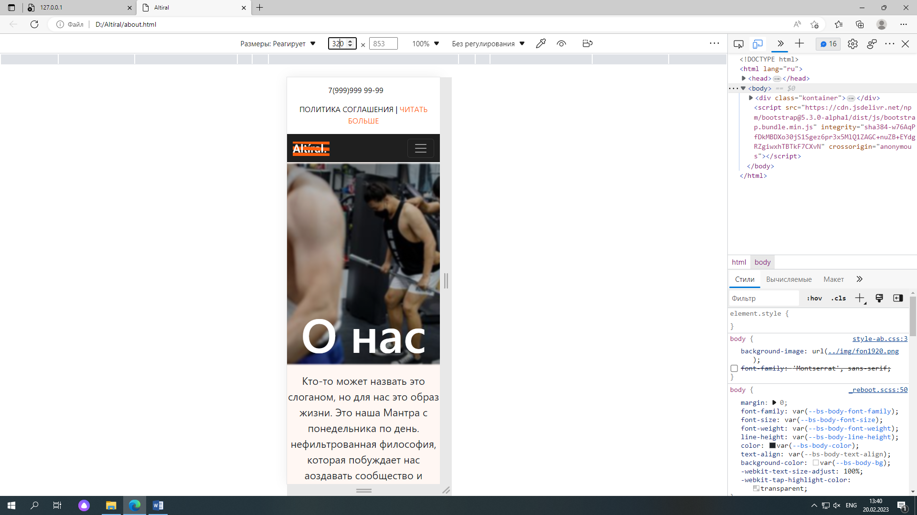

Рисунок 22. Адаптация для телефона на странице «о нас»

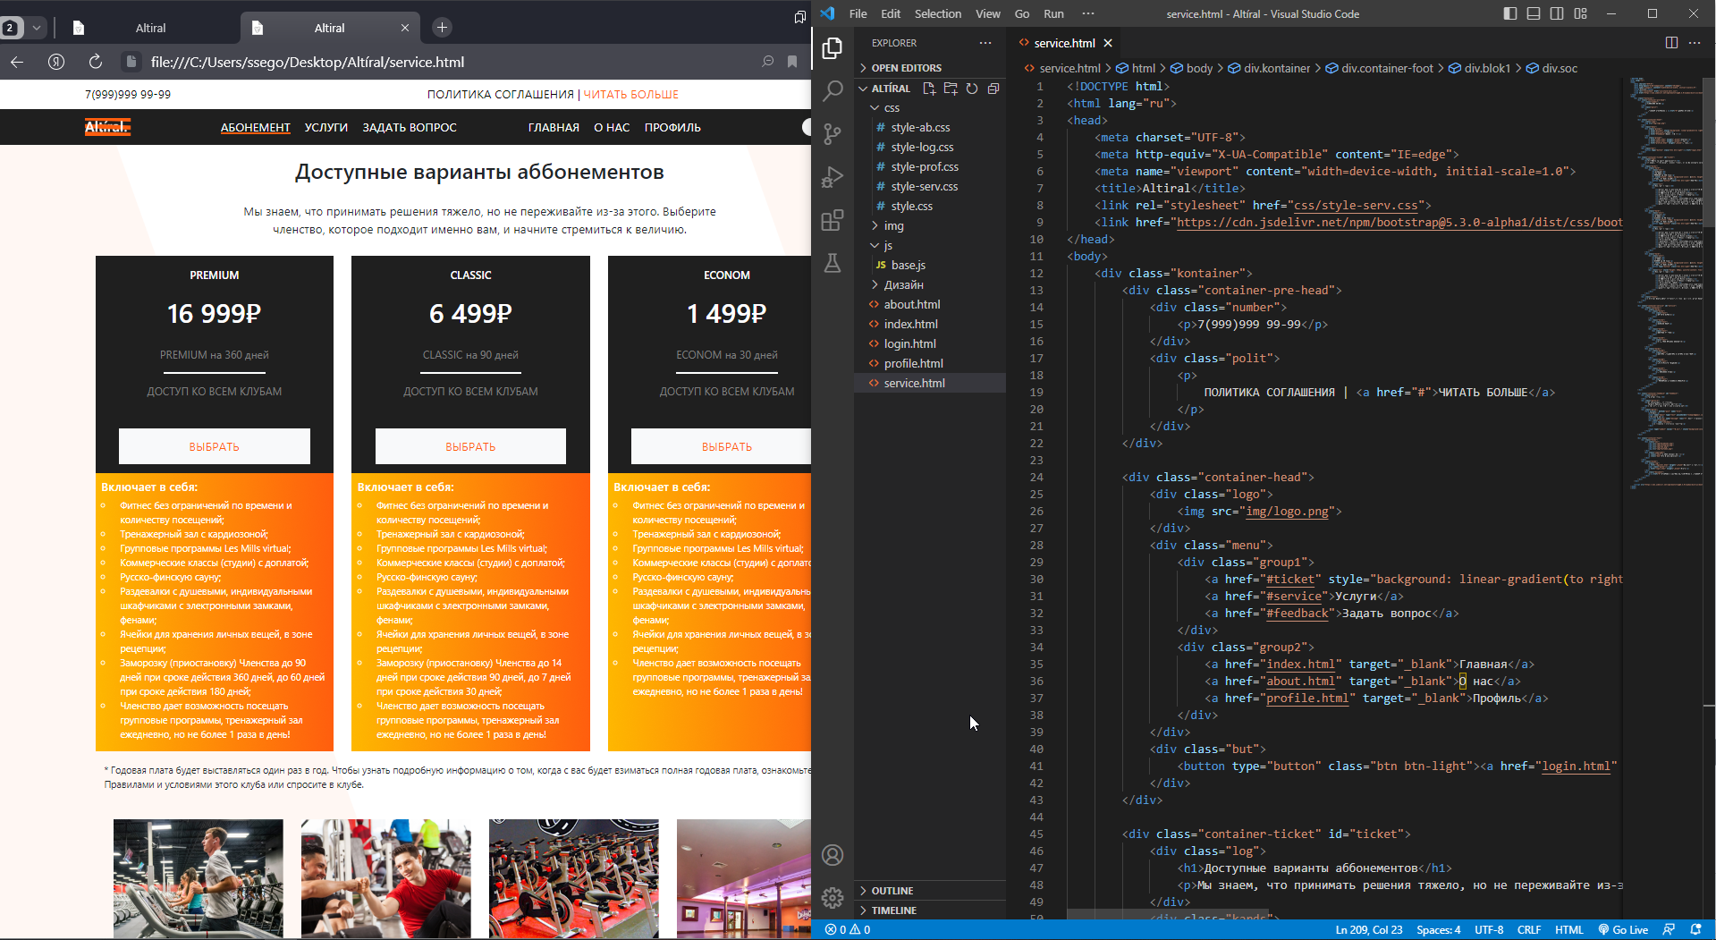

Рисунок 23. Вёрстка страницы «услуги»

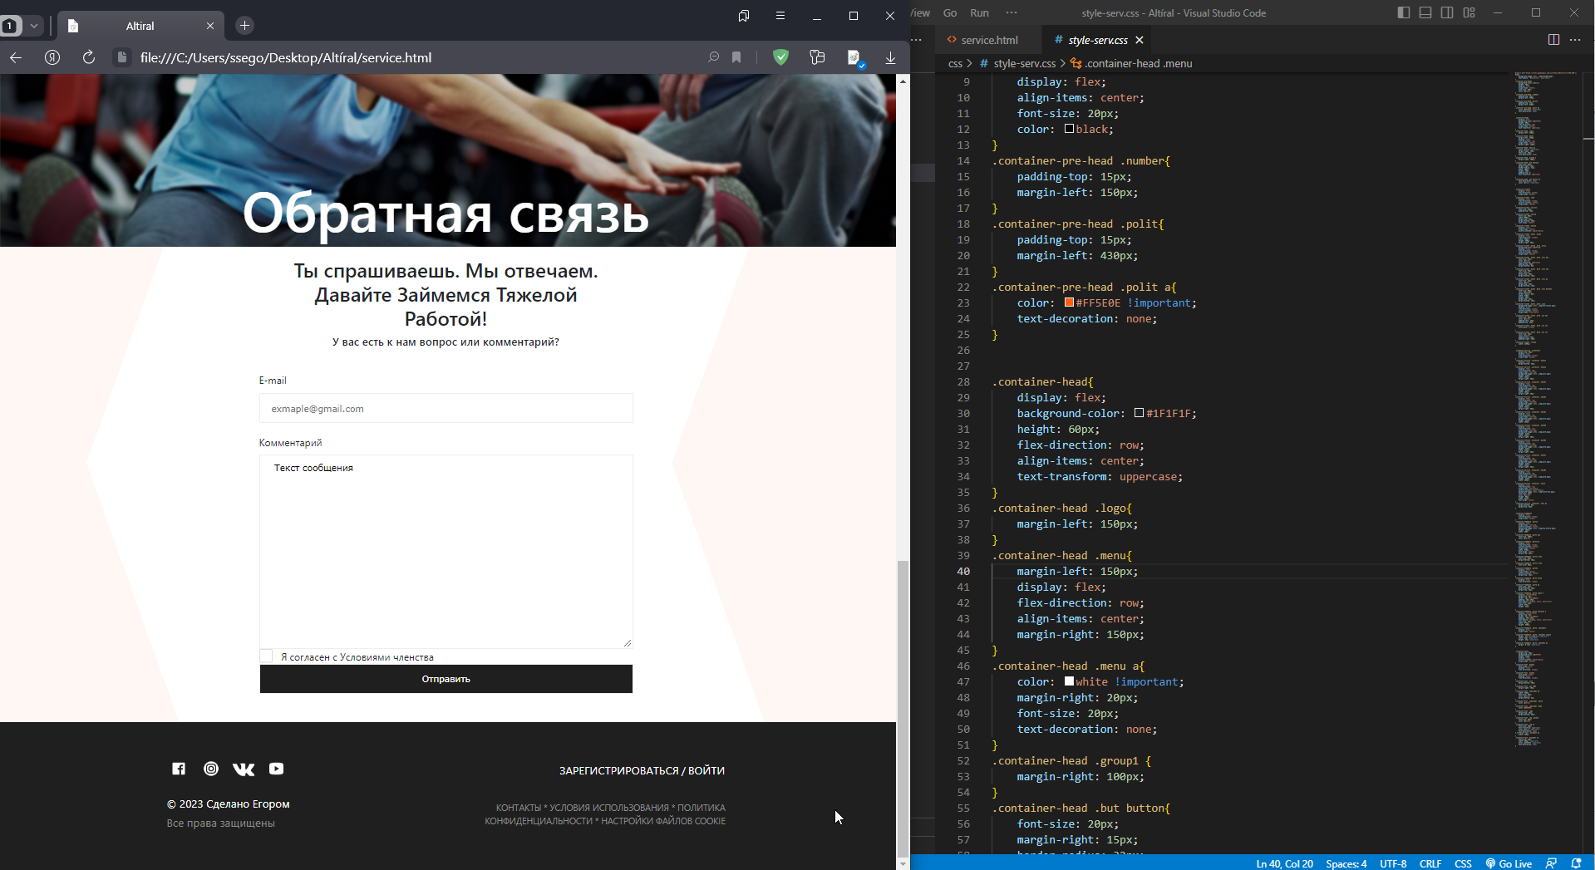

Рисунок 24. Применение стилей на странице «услуги»

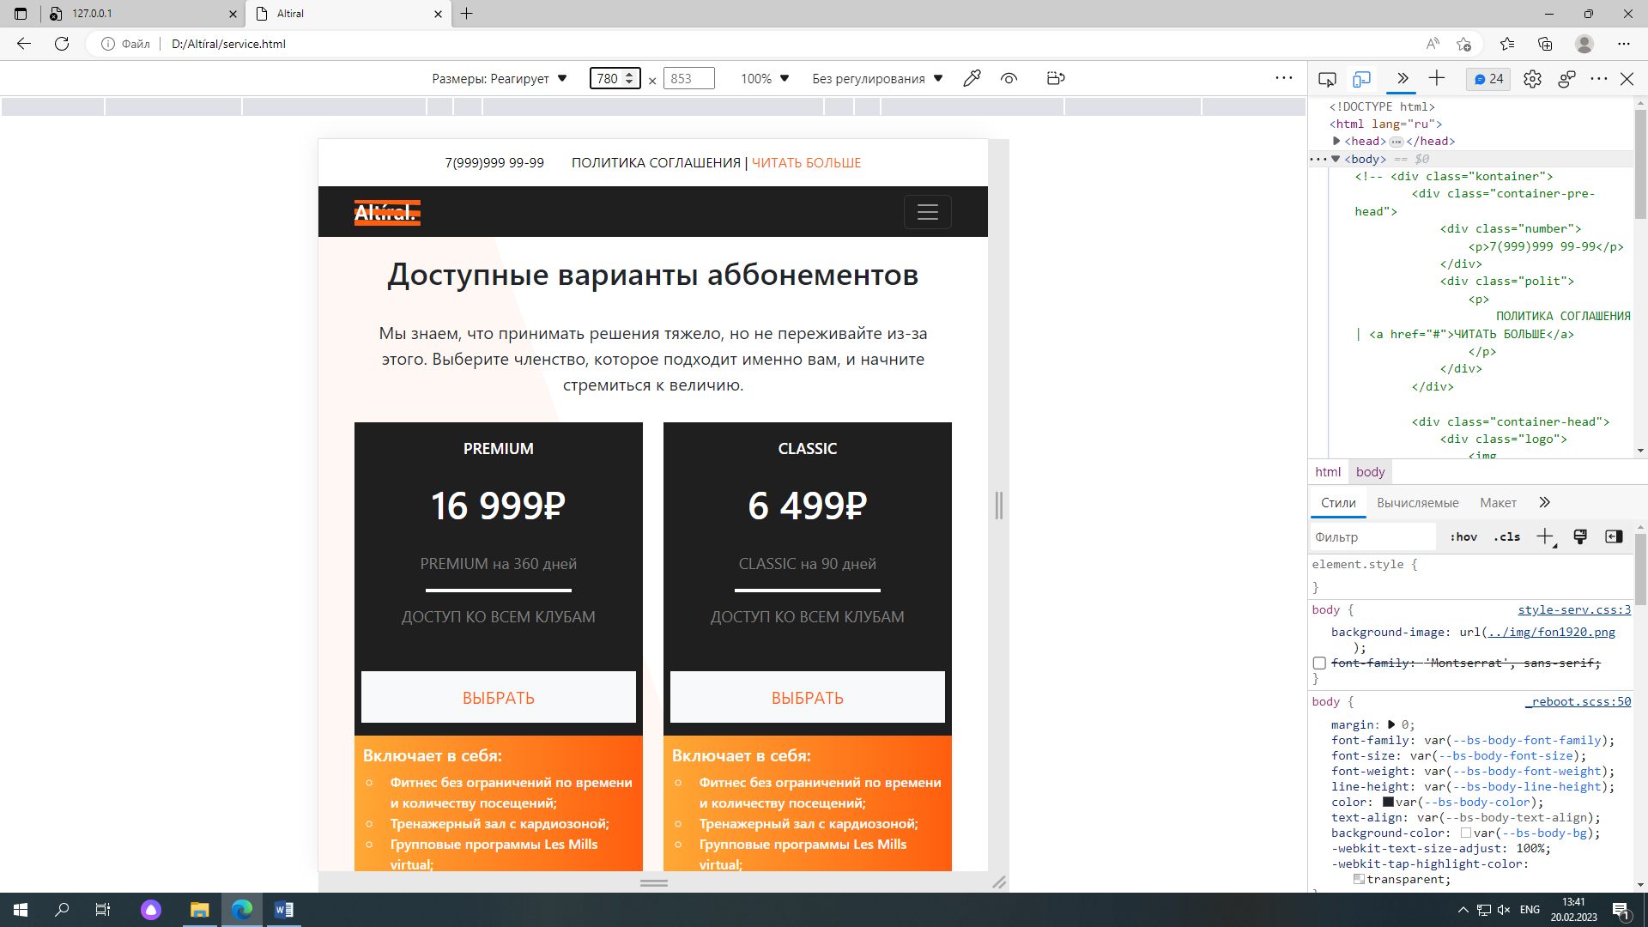

Рисунок 25. Адаптация для планшета на странице «услуги»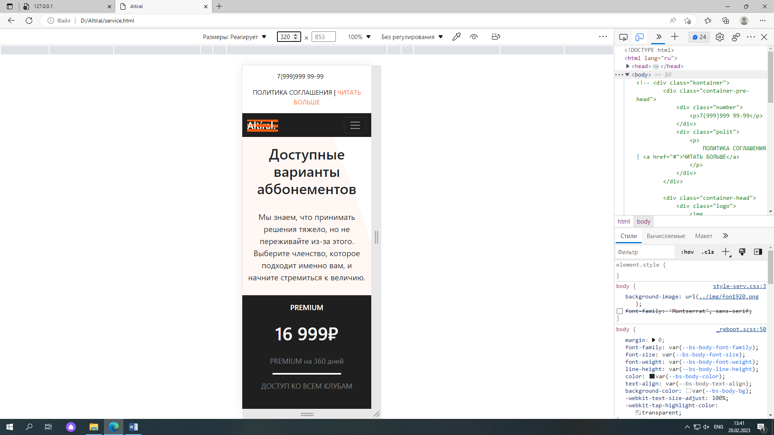

Рисунок 26. Адаптация для телефона на странице «услуги»

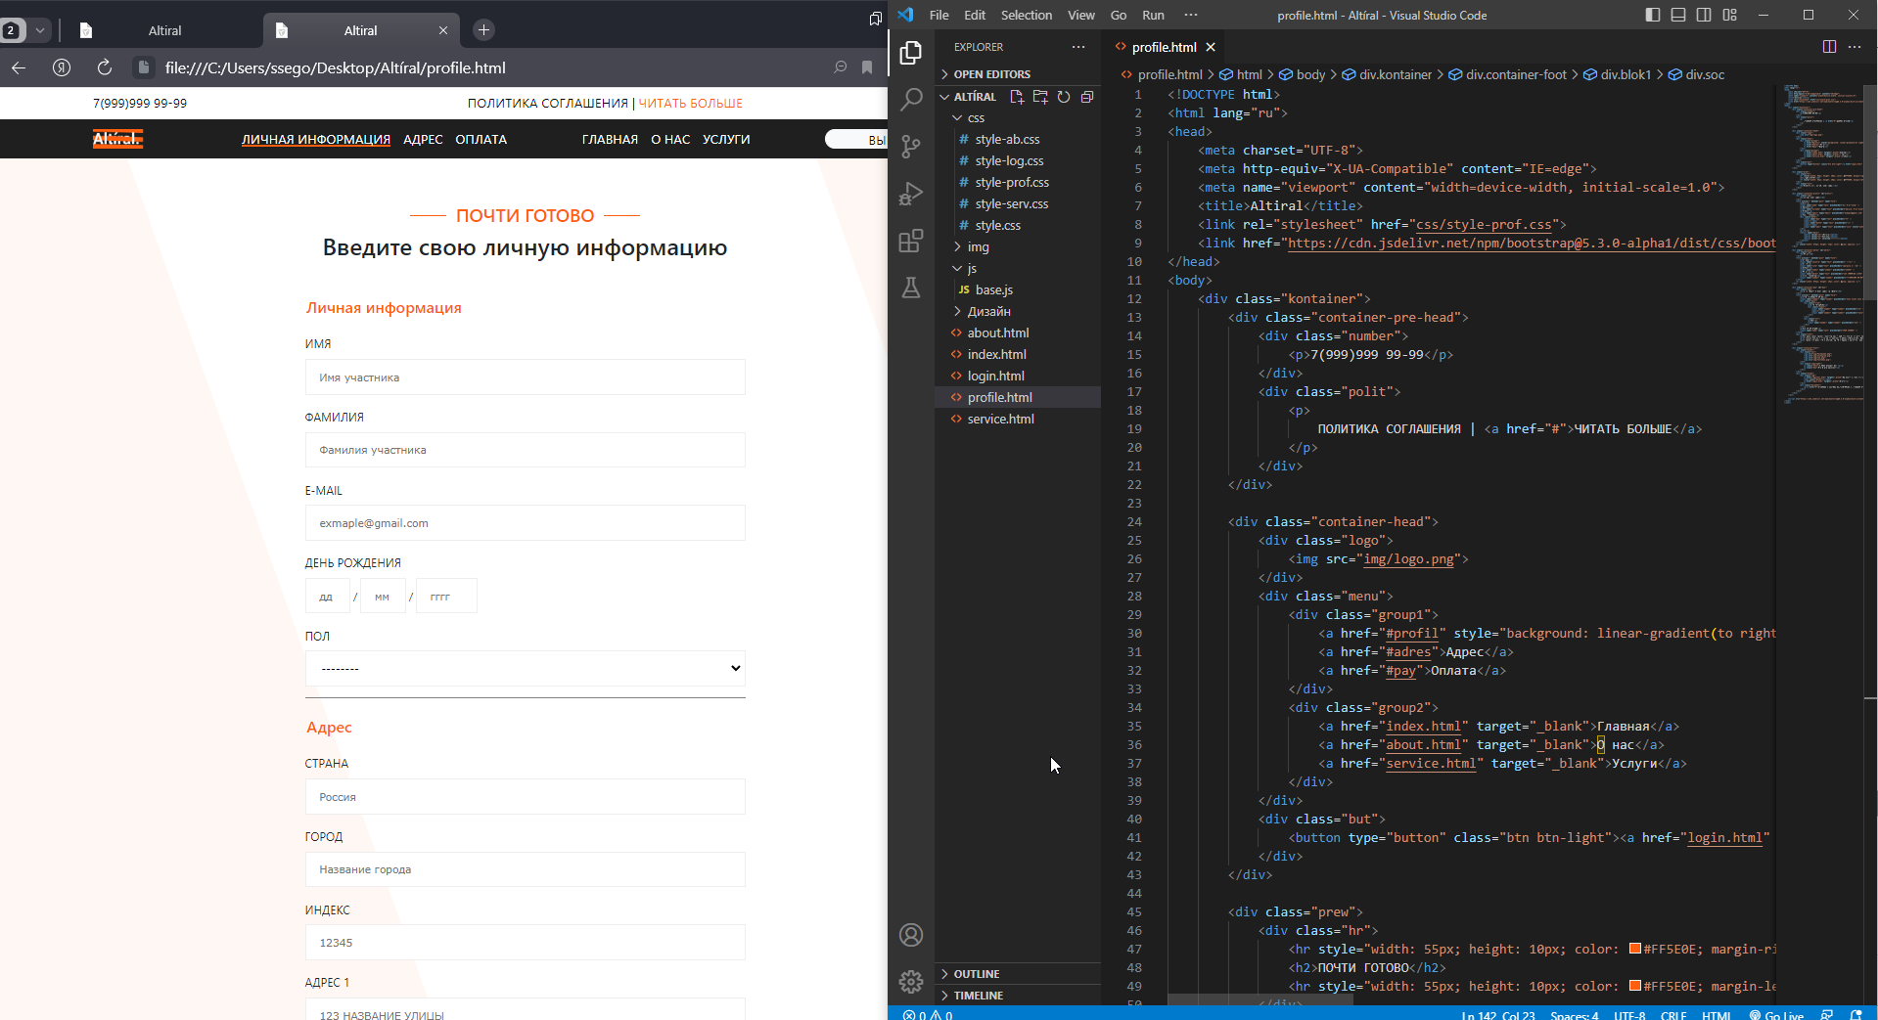

Рисунок 27. Вёрстка страницы «профиль»

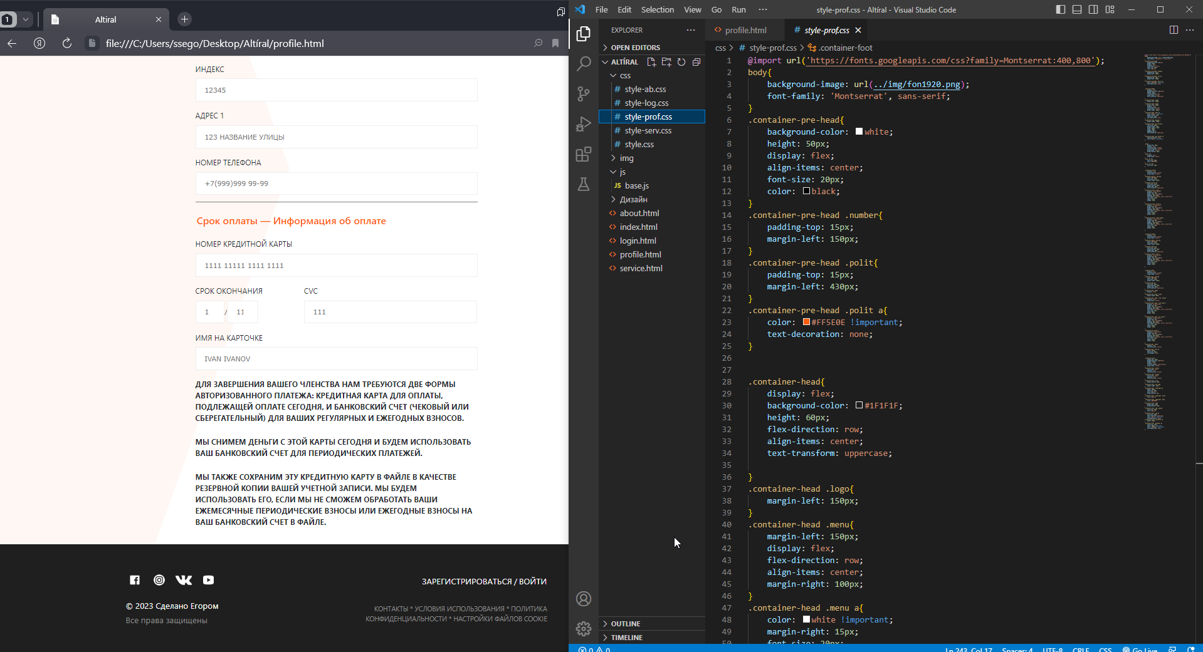

Рисунок 28. Применение стилей на странице «профиль»

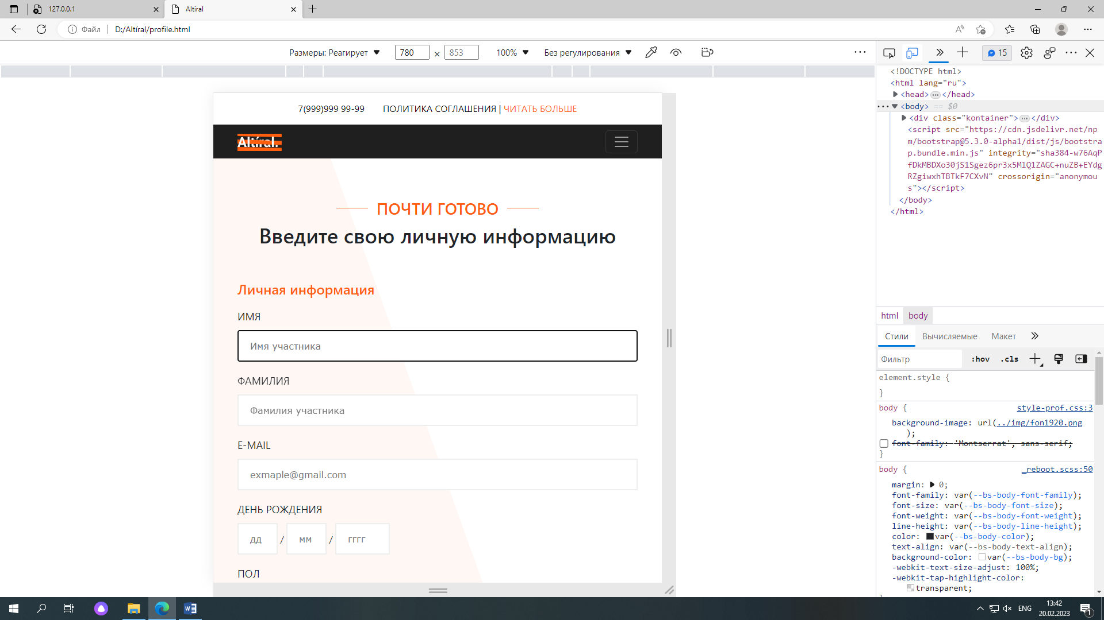

Рисунок 29. Адаптация для планшета на странице «профиль»

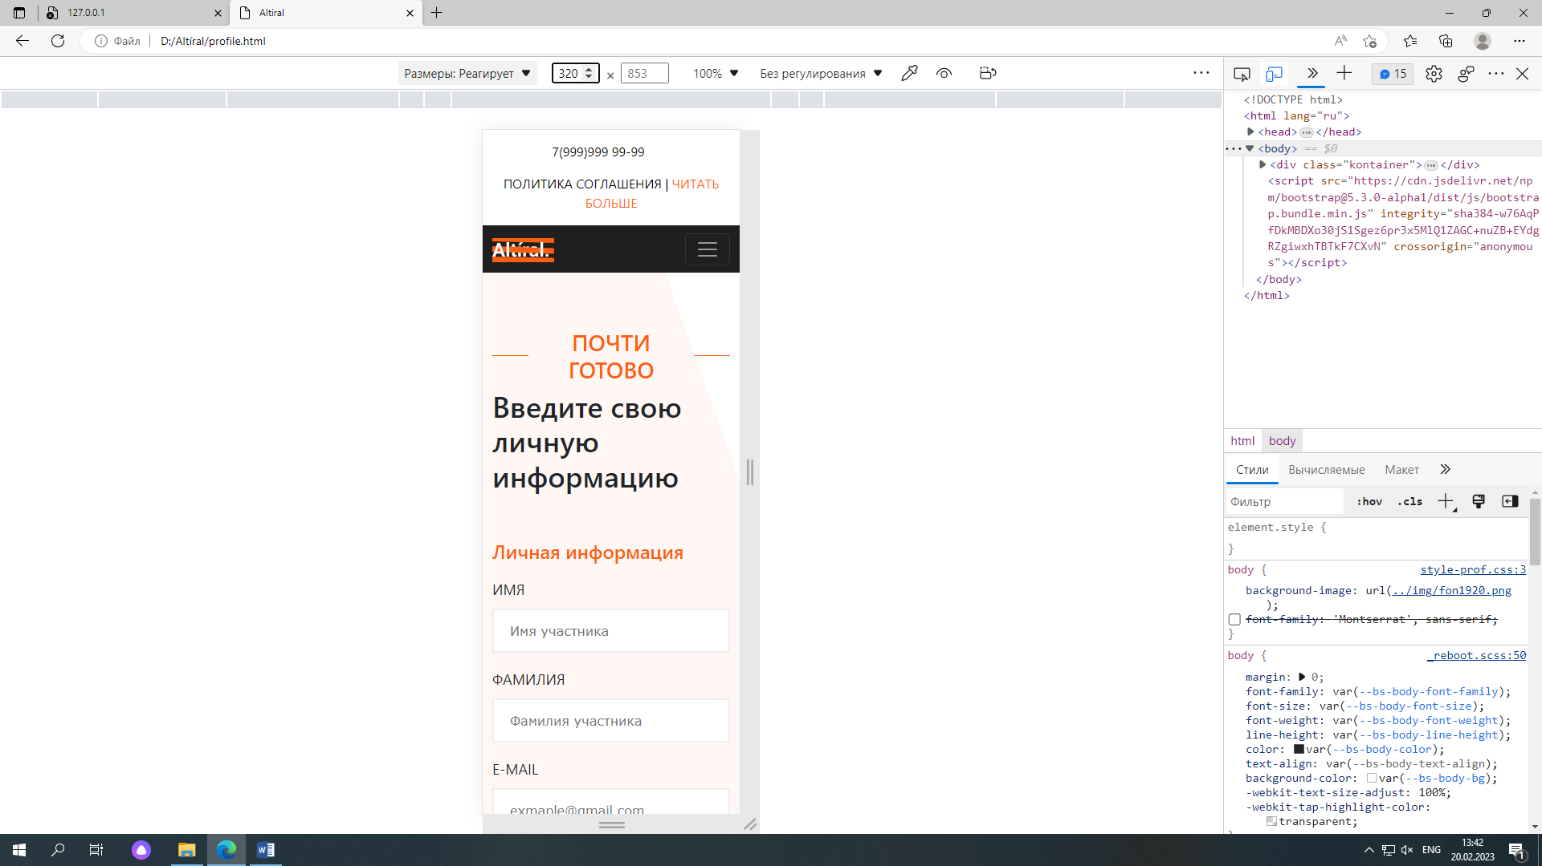

Рисунок 30. Адаптация для телефона на странице «профиль»

1. Чтобы сделать анимацию на странице регистрации и авторизации – нужно добавить JavaScript, потому что только на нем получится сделать плавную и красивую анимацию переходов

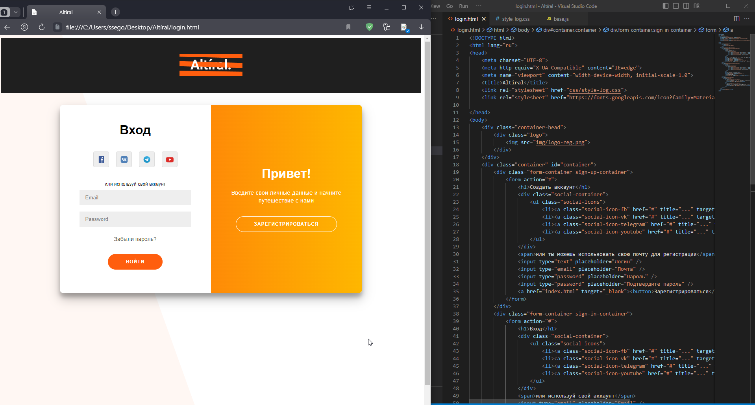

Рисунок 31. Верстка страницы «вход»

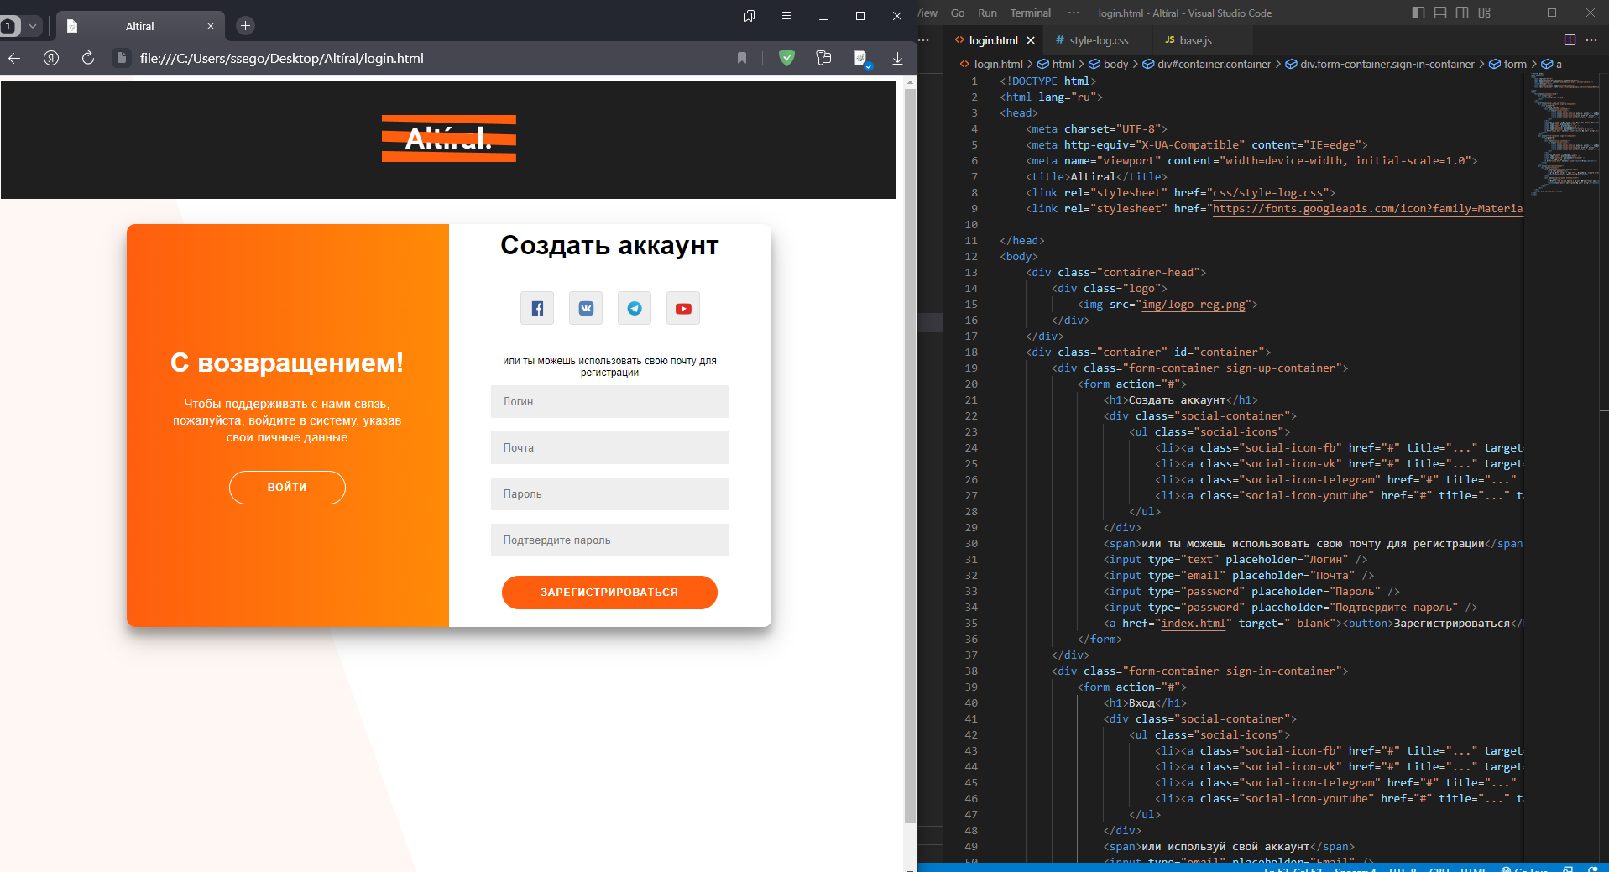

Рисунок 32. Верстка страницы «регистрация»

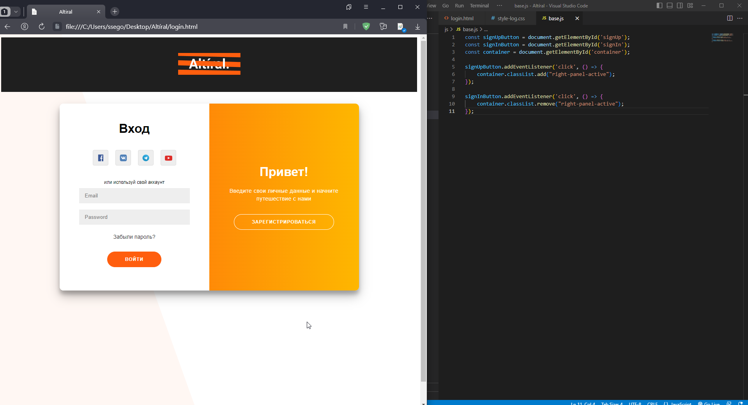

Рисунок 33. Применение JavaScript на странице «вход»

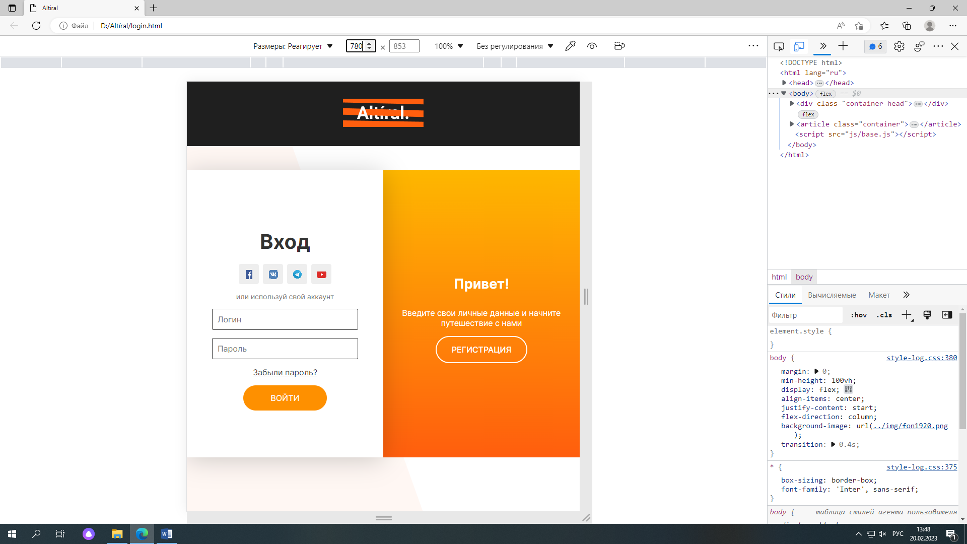

Рисунок 34. Адаптация для планшета на странице «вход»

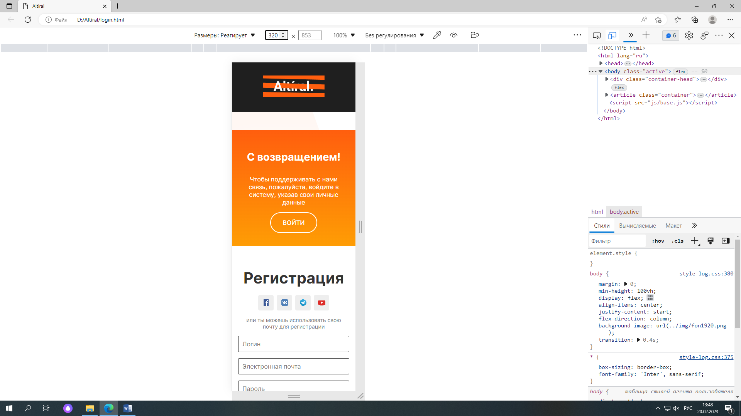

Рисунок 35. Адаптация для телефона на странице «регистрация»

**ЗАКЛЮЧЕНИЕ**

Программный продукт веб-приложение для фитнес-зала предназначен для людей, кто хочет укрепить и улучшить свое здоровье, не тратить свободное время в пустую. В нем можно будет оформить абонемент, доступен подробный осмотр списка всех услуг, акций и скидок.

За время изучения материала были приобретены новые знания и умения в разработке веб-страниц, а также улучшены навыки при создании дизайна, верстке и устранение возникающих неполадок во время данного процесса.

**СПИСОК ИСПОЛЬЗОВАННЫХ ИСТОЧНИКОВ**

Нормативно-правовые акты:

1. Постановление Правительства РФ от 06.07.2015 N 676 (ред. от 10.10.2020) "О требованиях к порядку создания, развития, ввода в эксплуатацию, эксплуатации и вывода из эксплуатации государственных информационных систем, и дальнейшего хранения содержащейся в их базах данных информации" [Электронный ресурс]. – Режим доступа: https://login.consultant.ru/link/?req=doc&base=LAW&n=365093&dst=0&demo=1
2. Закон Российской Федерации от 5 марта 1992 г. № 2446-I «О безопасности» [Электронный ресурс]. – Режим доступа: https://15.rkn.gov.ru/docs/57/2446-I_O_bezopasnosti.doc
3. Федеральный закон от 27.07.2006 N 149-ФЗ (ред. от 09.03.2021) "Об информации, информационных технологиях и о защите информации" (с изм. и доп., вступ. в силу с 20.03.2021 [Электронный ресурс]. – Режим доступа: http://www.consultant.ru/document/cons_doc_LAW_61798/41021e09a57b2db1834266a1635d5a7a7a9e7ce9/#dst100117
4. Федеральный закон от 29 июля 2004 г. № 98-ФЗ «О коммерческой тайне» (с изм. от 2 февраля, 18 декабря 2006 г.) [Электронный ресурс]. – Режим доступа: https://15.rkn.gov.ru/docs/57/98-FZ_o_kom_taine.doc
5. Федеральный закон от 27 июля 2006 г. № 149-ФЗ «Об информации, информационных технологиях и о защите информации» [Электронный ресурс]. – Режим доступа: http://rsoc.ru/docs/docR_414.rtf

Основная литература:

1. Буч Г. Объектно-ориентированный анализ и проектирование с примерами приложений на С++, 2-е изд. / Пер. с англ. - М.: «Издательство Бином», СПб.: «Невский диалект», 2000. - 560 с., ил.
2. Вендров А.М. Проектирование программного обеспечения экономических информационных систем: учебник. - 2-е изд., перераб. и доп. - М.: Финансы и статистика, 2006. 2. – 545 с.
3. Вендров A.M. Сase-технологии. Современные методы и средства проектирования информационных систем. - М.: Финансы и статистика, 1998. – 176 с.
4. Вендров А.М. Проектирование программного обеспечения экономических информационных систем: учебник. – 2-е изд., перераб. и доп. – М.: Финансы и статистика, 2006. – 545 с.
5. Вендров A.M. Сase-технологии. Современные методы и средства проектирования информационных систем. - М.: Финансы и статистика, 1998. – 176 с.
6. Габец А.П., Гончаров Д.И. Простые примеры разработки 1С: Предприятие 8.1. - Спб.: «1С Паблишинг» 2012. - 276с.
7. Гладкий Алексей 1С: Управление небольшой фирмой 8.2 с нуля. 100 уроков для начинающих; БХВ-Петербург - Москва, 2012. - 288 c.
8. Гладкий Алексей 1С: Управление торговлей 8.2. Комплексное руководство для начинающих; Рид Групп - Москва, 2011. - 336 c.
9. Гончаров Д. И., Хрусталева Е. Ю. Технологии интеграции "1С: Предприятия 8.2" (+ CD); 1С-Паблишинг - Москва, 2011. - 360 c.
10. Дадян Э. Г. 1С: Предприятие. Проектирование приложений: Учебное пособие / Э.Г. Дадян. - М.: Вузовский учебник: НИЦ ИНФРА-М, 2015. - 288 с.
11. Дадян Э. Г. Проектирование бизнес-приложений в системе "1С: Предприятие 8": Учебное пособие / Э.Г. Дадян. - М.: Вузовский учебник: НИЦ ИНФРА-М, 2014. - 283 с.
12. Иванченко Д. С. 1С: Предприятие за 5 занятий; Феникс - Москва, 2011. - 192 c.
13. Филатова В. 1C: Предприятие 8.1. Бухгалтерия предприятия. Управление торговлей. Управление персоналом; БХВ-Петербург - Москва, 2010. - 288 c.

